

**物理实验报告**



**课程名称：­ 大学物理实验**

**实验名称： 液体表面张力的测定**

**学院： 先进制造学院 专业班级： 智造221班**

**学生姓名： 朱紫华 学号：** 5908122030

**实验地点： 基础实验大楼B106**

**实验时间： 2023年 4月15日**

**液体表面张力的测定**

**一、实验目的**

**1、用拉脱法测量室温下水的表面张力系数**

**2、学习力敏传感器的定标方法**

**二、实验仪器**

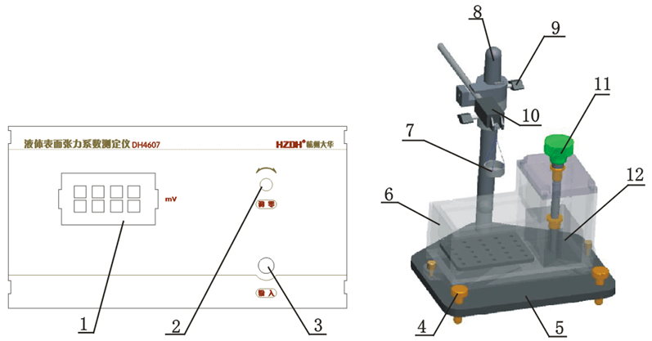

**1、数字电压表2、调零3、力敏传感器接口4、水平调节螺钉5、底板6、液槽7、吊环8、立杆9、固定螺丝10、硅压阻力敏传感器11、液面高度调节螺丝12、活塞**

**三、实验原理**

**1、表面张力与表面张力系数：**

液体表面层分子有从液面挤入液内的趋势，从而使液体有尽量缩小其表面的趋势，我们把沿着液体表面使液面收缩的力称为表面张力。作用于液面单位长度上的表面张力，称为液体的表面张力系数。即：

α表面张力系数，单位N·m-1

若金属片为环状吊片时，考虑一级近似，可以认为脱离力为表面张力系数乘上脱离表面的周长，即

**F=απ(D1+D2) （1）**

式中，F为脱离力，D1，D2分别为圆环的外径和内径，α为液体的表面张力系数。

硅压阻式力敏传感器由弹性梁和贴在梁上的传感器芯片组成，其中芯片由四个硅扩散电阻集成一个非平衡电桥，当外界压力作用于金属梁时，在压力作用下，电桥失去平衡，此时将有电压信号输出，输出电压大小与所加外力成正此，即

**△U=KF （2）**

式中，F为外力的大小，K为硅压阻式力敏传感器的灵敏度，△U为传感器输出电压的大小**。**

**四、实验内容和步骤**

1、力敏传感器的定标

每个力敏传感器的灵敏度都有所不同，在实验前，应先将其定标，定标步骤如下：

（1）打开仪器的电源开关，将仪器预热。

（2）在传感器梁端头小钩中，挂上砝码盘，调节测定仪面板上的调零旋钮，使数字电压表显示为零。

（3）在砝码盘上分别如0.5g、1.0g、1.5g、2.0g、2.5g、3.0g等质量的砝码，记录相应这些砝码力F作用下，数字电压表的读数值U.

（4）用最小二乘法作直线拟合,求出传感器灵敏度K.

环的测量与清洁：

（1）用游标卡尺测量金属圆环的外径D1和内径D2

（2）环的表面状况与测量结果有很大的关系，实验前应将金属环状吊片在NaＯＨ溶液中浸泡20～30秒，然后用净水洗净。

2、液体的表面张力系数

（1）将金属环状吊片挂在传感器的小钩上，调节液面高度，将液体升至靠近环片的下沿，观察环状吊片下沿与待测液面是否平行，如果不平行，将金属环状片取下后，调节吊片上的细丝，使吊片与待测液面平行。

（2）调节液面高度调节螺丝，使其渐渐上升，将环片的下沿部分全部浸没于待测液体，然后反向调节液面高度调节螺丝，使液面逐渐下降，这时，金属环片和液面间形成一环形液膜，继续下降液面，测出环形液膜即将拉断前一瞬间数字电压表读数值U1，以及液膜拉断数字电压表读数值U2。

（3）将实验数据代入公式，求出液体的表面张力系数，并与标准值进行比较。 

**五、实验数据及数据分析处理**

**1、传感器灵敏度的测量**

|  |  |  |  |  |  |  |  |
| --- | --- | --- | --- | --- | --- | --- | --- |
| **砝码/g** | **0.500** | **1.000** | **1.500** | **2.000** | **2.500** | **3.000** | **3.500** |
| **电压/mV** |  |  |  |  |  |  |  |

**K== mV/N r==**

**2、水的表面张力系数的测量**

**金属环外径D1=3.496cm，内径D2=3.310cm，水的温度t=19℃**

|  |  |  |  |  |  |
| --- | --- | --- | --- | --- | --- |
| **编号** | **U1/mV** | **U2/mV** | **U/mV** | **F/N** |  |
| **1** |  |  |  |  |  |
| **2** |  |  |  |  |  |
| **3** |  |  |  |  |  |
| **4** |  |  |  |  |  |
| **5** |  |  |  |  |  |
| **6** |  |  |  |  |  |

**六、实验小结及思考**

**七、原始数据**

**八、误差分析**